气候为国民经济建设服务
气候为党政领导决策提供依据

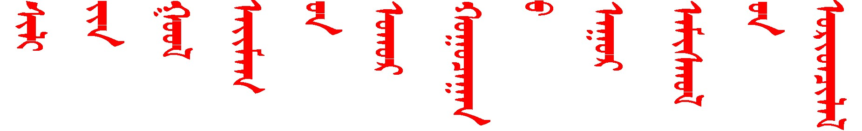
锡盟地区短期气候预测
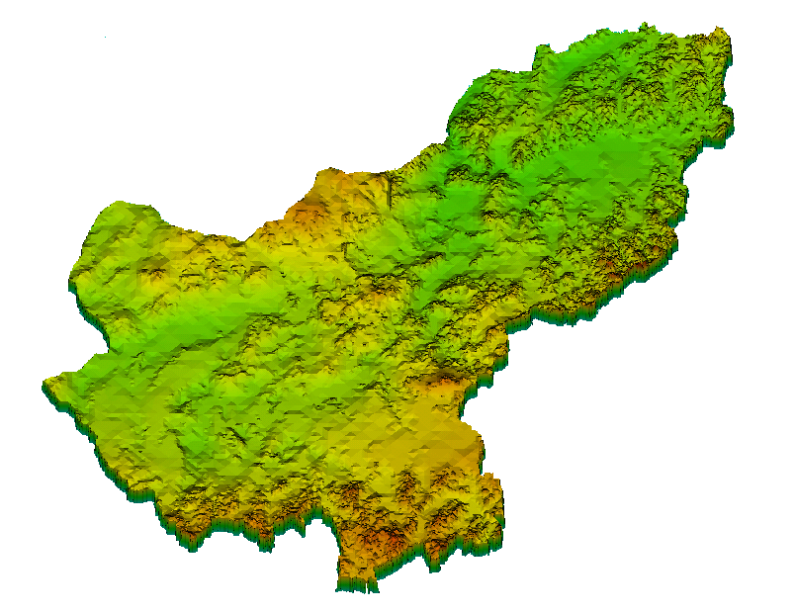
锡林郭勒盟气象台
2023年1月31日
2023年2月短期气候预测
一、趋势预报
降雪量较常年略少0～20%；平均气温较常年偏高1～2℃（图2），具体预报量值见附表1。
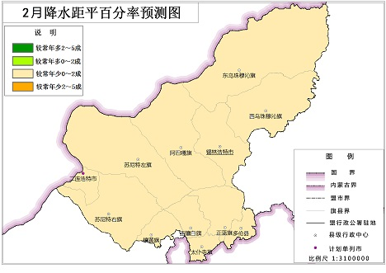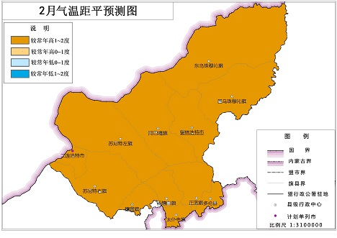
图1 2月降水距平百分率预报 图2 2月气温距平预报
二、月内主要天气过程（11～28日）
12－13日: 全盟气温下降6-8℃；
18－19日: 全盟气温下降6-8℃；
23－24日: 全盟有小雪；
27－28日：全盟气温下降6-8℃。
三、关注重
2月，气温波动幅度较大，将出现阶段性降温过程，各有关部门要密切关注天气变化，做好接羔保育及牲畜防寒保暖工作。交通运输部门要特别注意天气变化，确保道路交通安全。
附表1 2023年2月降水量、平均气温预报值
要素  量值  旗县 | 降 水 量 |  |  | 平 均 气 温
要素  量值  旗县 | 平均值 | 毫 米 | 距 平 | 平均值 | 摄氏度 | 距 平
乌拉盖 | 2.7 | 2.2—2.7 | 略少 | -17.5 | -16.5—-15.5 | 偏高
东乌珠穆沁旗 | 1.7 | 1.4—1.7 | 略少 | -15.3 | -14.3—-13.3 | 偏高
西乌珠穆沁旗 | 3.4 | 2.7—3.4 | 略少 | -14.5 | -13.5—-12.5 | 偏高
锡林浩特市 | 2.9 | 2.3—2.9 | 略少 | -13.7 | -12.7—-11.7 | 偏高
阿巴嘎旗 | 1.7 | 1.4—1.7 | 略少 | -15.1 | -14.1—-13.1 | 偏高
苏尼特左旗 | 1.7 | 1.4—1.7 | 略少 | -13.4 | -12.4—-11.4 | 偏高
二连浩特市 | 1.3 | 1.0—1.3 | 略少 | -11.6 | -10.6—-9.6 | 偏高
苏尼特右旗 | 2.2 | 1.8—2.2 | 略少 | -9.7 | -8.7—-7.7 | 偏高
镶黄旗 | 3.0 | 2.4—3.0 | 略少 | -10.8 | -9.8—-8.8 | 偏高
正镶白旗 | 4.4 | 3.5—4.4 | 略少 | -12.3 | -11.3—-10.3 | 偏高
太仆寺旗 | 4.6 | 3.7—4.6 | 略少 | -11.8 | -10.8—-9.8 | 偏高
正蓝旗 | 3.5 | 2.8—3.5 | 略少 | -12.2 | -11.2—-10.2 | 偏高
多伦县 | 3.3 | 2.6—3.3 | 略少 | -11.8 | -10.8—-9.8 | 偏高
注：
气象用语 | 量度范围
降水偏多 | 月降水量较历年平均值多20－50%
降水略多 | 月降水量较历年平均值多0－20%
降水略少 | 月降水量较历年平均值少0－20%
气温偏高 | 月平均气温较历年平均值高1—2度
气温略高 | 月平均气温较历年平均值高0—1度
气温略低 | 月平均气温较历年平均值低0－1度

